Тротуар вдоль федеральной трассы обустроят в деревне Бунчиха
21.08.2019

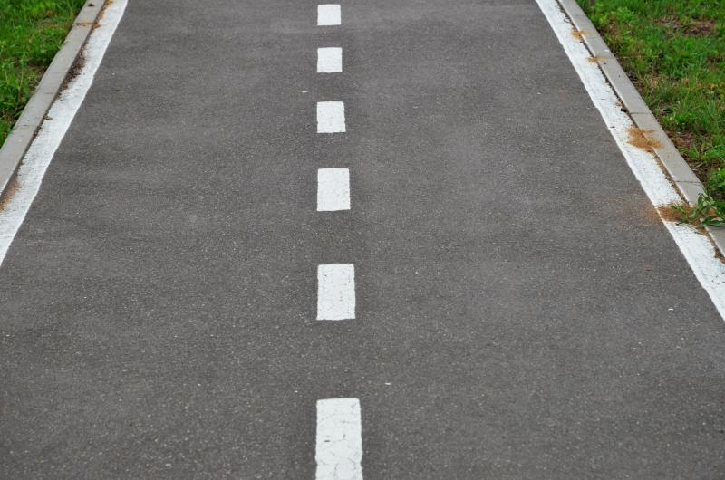

Тротуар вдоль федеральной трассы обустроят в деревне Бунчиха. Фото: архив
Сотрудники подрядной организации до середины сентября 2019 года завершат обустройство тротуара в поселении Роговское. План реализуют вдоль федеральной трассы в деревне Бунчиха.
— В рамках работ по благоустройству специалисты установят бортовой камень. Вместе с тем они обустроят новую дорожно-тропиночную сеть вдоль Варшавского шоссе и уложат асфальтобетонное покрытие, — проинформировала заместитель главы администрации поселения Роговское по вопросам жилищно-коммунального хозяйства Елена Хотовицкая.
Она добавила, что сотрудники подрядной организации приступили к работам в начале августа 2019 года.

Адрес страницы: http://tinao.mos.ru/gazeta_novye_okruga/detail/8298337.html
Префектура Троицкого и Новомосковского административных округов города Москвы

